Для интересующихся исчезнувшими населёнными пунктами, представляем схему расположения окрестных населённых пунктов и мест, где в разные годы жили люди. От большинства таких пунктов остались только ямы и холмики, где-то сады, прудики, местами остатки фундаментов.

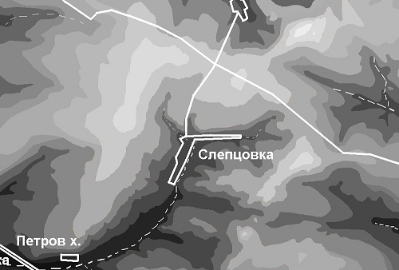
Македоновка
Каракозовка
Зовка
Каменка
Гусево
Любовино
Глядковка

Масштаб 1: 80 000 (в 1 см - 800 м)
Условные знаки:
Петров хутор
Населённые пункты существующие ныне.

Населённые пункты, исчезнувшие в XX веке:

Каракозовка – деревни;

мелкие хутора;

поместья

